JBoss的部署及运行

Author: |  | Date: | 2009-05-26
Audit: |  | Date:

目 录

1.JBoss部署 3
1.1软件安装 3
1.2设置环境变量 3
1.3 JBoss的目录结构 6
1.4修改JBoss的服务端口 8
1.5测试JBoss服务器是否安装成功 9
2.配置JBoss和数据库的连接 9
3.项目打包、发布到JBoss 10
3.1项目打包 10
3.2 war文件的部署 15
3.2取消已部署的应用 16
3.3重新发布已部署的应用 16
4.运行JBoss 17
4.1启动JBoss 17
4.2终止JBoss的运行 18

1.JBoss部署

1.1软件安装
本系统需要的软件，放在如下目录下：
JDK：\\10.38.194.28\RSA_Auditing_Doc\tools\Java\jdk1.6.0_10
JBoss服务器安装包：\\10.38.194.28\RSA_Auditing_Doc\tools\jboss-4.0.5.GA.zip
Apache Ant安装包：\\10.38.194.28\RSA_Auditing_Doc\tools\apache-ant-1.7.1-bin.zip
JDBC驱动程序包：\\10.38.194.28\ RSA_Auditing_Doc\tools \mssqlserver.jar
第一步：安装jdk，将jdk拷贝到相应的目录下如c:\Java\ jdk1.6.0_10。
第二步：安装JBOSS服务器，将jboss-4.0.5.GA.zip解压缩到目的安装目录下，如E:\jboss-4.0.5.GA。注意此目录要和cx_sqlserver目录下的build.propertie文件中的jboss部署路径相同，即deploy.dir=E:\jboss-4.0.5.GA/server/default/deploy. 若将JBOSS服务器拷贝到其他目录下，需要修改build.properties文件中的此目录配置。
第三步：安装Apache Ant，将apache-ant-1.7.1-bin.zip解压到目的安装目录下，如C:\apache-ant-1.7.1。
第四步：拷贝JDBC驱动包，将连接数据库所用到的JDBC驱动程包mssqlserver.jar拷贝到JBoss根目录下的\server\default\lib\server\default\lib目录下。

1.2设置环境变量
需要的环境变量有JAVA_HOME、JBOSS_HOME和ANT_HOME。
· JAVA_HOME = c:\Java\ jdk1.6.0_10
-->假设JDK的安装路径为 c:\Java\ jdk1.6.0_10
· JBOSS_HOME= E:\jboss-4.0.5.GA
--> 假设JBOSS的安装路径为： E:\jboss-4.0.5.GA
·ANT_HOME = C:\apache-ant-1.7.1
-->假设Apache Ant 的安装路径为：C:\apache-ant-1.7.1
设置方法如下：
在WindowsXP中可以右键点我的电脑，选"属性"－> 选"高级"选项卡 －> 点击"环境变量"按钮 －> 点击系统变量的"新建"按钮，然后在对话框中输入"变量名"为"JAVA_HOME"，变量值为c:\Java\ jdk1.6.0_10的安装路径，最后确定。同样的方法添加JBOSS_HOME和ANT_HOME。
如下图：
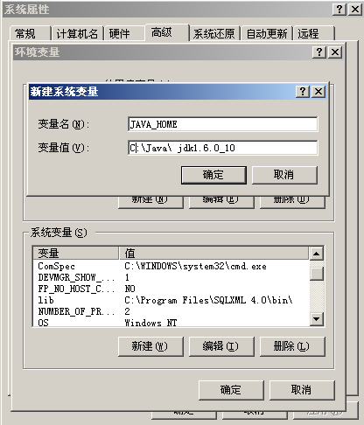
编辑系统变量Path ，加入%JAVA_HOME%\bin; %JBOSS_HOME%\bin;%ANT_HOME%\bin注意变量和变量之间要用分号隔开
如下图：

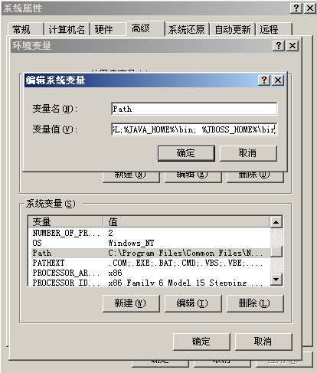

新建系统变量ClASSPATH,加入.;%JAVA_HOME%\lib\dt.jar;%JAVA_HOME%\lib\tools.jar;
如下图所示：
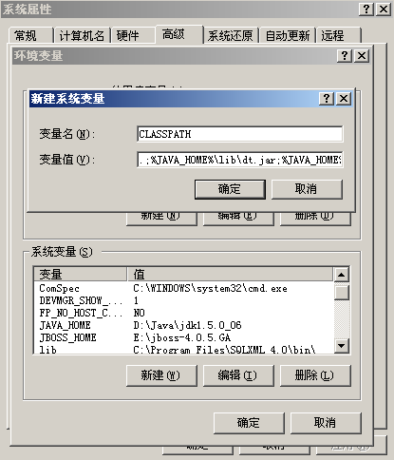

1.3 JBoss的目录结构
bin目录：该目录包含各种脚本文件以及相关文件，如常用的run.bat和shutdown.bat两个批处理文件。
client目录：存储配置信息和可能被Java客户端应用程序或外部Web容器用到的jar文件。
docs目录：保存在JBoss中引用到的XML文件和DTD文件（这里也提供了在JBoss中如何写配置文件的例子）。该目录下有针对不同的数据库（如MySql、Oracle、SQL Server、Postgres等）配置数据源的JCA配置文件。
lib目录：这里存储运行JBoss微内核所需的jar文件。该目录下不要存储任何你自己的jar文件。
server目录：这里的每一个子目录对应着一个服务器配置。该配置由运行脚本文件时的参数"－c <配置名称>"来确定。在server目录下有三个配置例子，即all、default和minimal，每一个配置安装的服务都不一样。其中default下是缺省配置。
minimal目录：仅加载启动JBoss所需的最少服务，如日志服务、JNDI和URL部署扫描器（发现新的部署），不包含Web容器、EJB和JMS。
all目录：启动所有的服务，包括RMI/IIOP、集群服务和Web服务部署器（默认配置不会被加载）。
启动JBoss时，如果run.bat不带任何参数，则使用的配置是server/default目录下的配置。如果要以其它目录下的配置启动JBoss，可以使用如下参数：
run -call
上述命令将以all目录下的配置信息启动JBoss。也可以在server目录下新建目录，按自己的需要写配置文件。
下面以default目录为例，介绍服务器配置的目录结构。
conf目录：该目录下有指定核心服务的jboss-service.xml文件，也可以放其它服务配置的文件。
data目录：该目录是JBoss内置的数据库Hypersonic存储数据的地方，也是JBossMQ（the JBoss implementation of JMS）存储相关信息的地方。
deploy目录：这是部署J2EE应用程序（jar、war和ear文件）的位置，只需将相应文件拷贝到该目录下即可。该目录也用来热部署服务和JCA资源适配器。已经有一些服务部署到这个目录了，如jmx-console，你启动JBoss后即可访问。JBoss会周期性的扫描deploy目录，当有任何组件改变，JBoss会重新部署该程序。
lib目录：存放服务器配置所需的jar文件，比如，你可以将JDBC驱动程序放在该目录下。
log目录：存放日志信息。JBoss使用Jakarta log4j包存储日志，在程序中你也可以直接使用该信息。
tmp目录：存储在部署过程中解压时产生的临时文件。
work目录：Tomcat编译JSP文件时的工作目录。
目录data、log、tmp和work在JBoss安装后并不存在，当JBoss运行时自动建立。

1.4修改JBoss的服务端口
必要时可以修改JBoss的服务端口,方法是在JBoss根目录下的\server\default\deploy\jbossweb-tomcat50.sar目录中找到server.xml文件，在该文件中找到<Connector port="8080" address="${jboss.bind.address}" maxThreads="250" strategy="ms" maxHttpHeaderSize="8192" emptySessionPath="true" enableLookups="false" redirectPort="8443" acceptCount="100" connectionTimeout="20000" disableUploadTimeout="true" URIEncoding="GBK"/>将下面的port="8080"改成您想要的端口好即可，如：port="80"。本系统用到的JBoss的HTTP端口是80。

1.5验证JBoss服务器是否成功安装
在IE7地址栏中输入：http://localhost:80 ,回车，若看到JBOSS的欢迎页面，则表示JBOSS服务器安装成功，否则，请重新检查环境变量的配置情况。
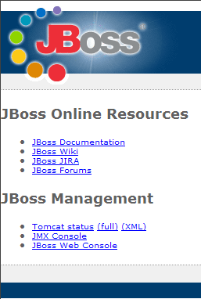

2.配置JBoss和数据库的连接
这里所说的数据库连接是在JBoss中通过XML文件配置数据源，在程序中通过名字来访
问数据库。
打开JBOSS数据库的安装目录E:\jboss-4.0.5.GA\server\default\deploy，找到JBOSS和数据库连接的配置文件mssqlds-ds.xml，以记事本的方式打开该文件。
其内容如下：

<?xml version="1.0" encoding="UTF-8"?>
<datasources>

<local-tx-datasource>
<jndi-name>cmDS</jndi-name>
<connection-url>jdbc:microsoft:sqlserver://10.38.194.233:1433;DatabaseName=cx

</connection-url>
<driver-class>com.microsoft.jdbc.sqlserver.SQLServerDriver</driver-class>
<user-name>sa</user-name>
<password> admin </password>
</local-tx-datasource>

</datasources>
红色部分为可修改的部分，其中<connection-url>标签指定数据库的类型(此处是Sql Server)、url地址以及数据库名称；<driver-class>标签指定连接数据库所用到的JDBC驱动类；<driver-class>指定数据库用户名；<password>标签指定数据库密码。
此处注意把连接数据库所用到的JDBC驱动程包mssqlserver.jar拷贝到JBoss根目录下的\server\default\lib\server\default\lib目录下。

3.项目打包、发布到JBoss

3.1项目打包
利用Ant对项目进行打包。Ant是一个类似make的工具，用来编译/运行/测试java程序。构建、包装和发布过程中几乎每一件事都可以由Ant的任务来处理。在安装完Ant，以及配置好环境变量后，便可以运行Ant命令了。在命令行中输入：ant –version,回车，若出现如下信息(见下图)则表明Ant安装及配置已经成功。
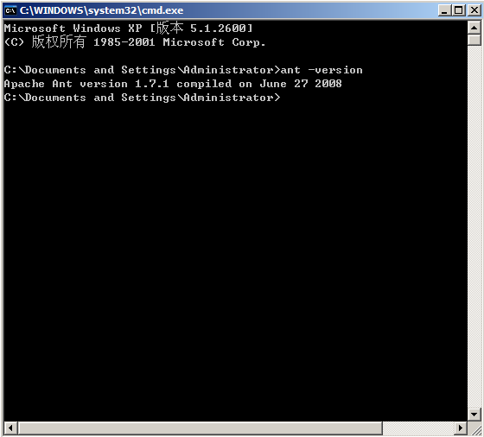
利用Ant进行项目打包的步骤如下：
第一步：在命令行内进入工程即源程序的放置目录，如下图所示：

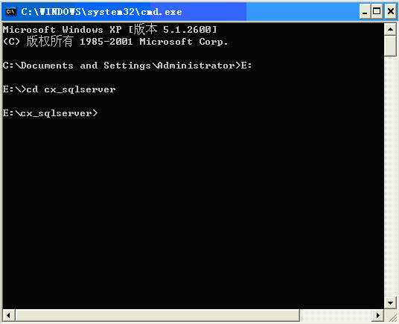
第二步：输入如下命令
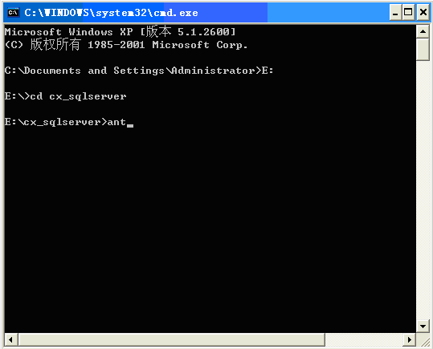

第三步：回车

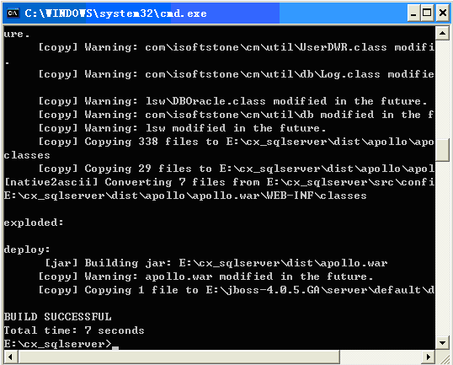

当看到以上窗口的信息时，表明项目已经打包完毕。
打包后的apollo.war文件放在cx_sqlserver目录下的dist目录下。如下图所示：
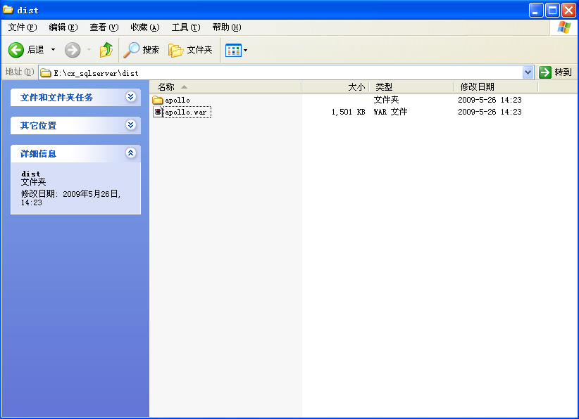

3.2 war文件的部署
项目打包完成后，便可以部署到JBoss服务器上了。
JBoss支持热部署，也就是war文件部署到服务器上后不需要重新启动JBoss（Tomcat不支持这种特性）。war文件的部署很简单，直接将war文件拷贝到JBoss根目录下的\server\default\deploy目录下即可,此处将applo.war拷贝到JBoss相应的目录下即可。如下图所示：
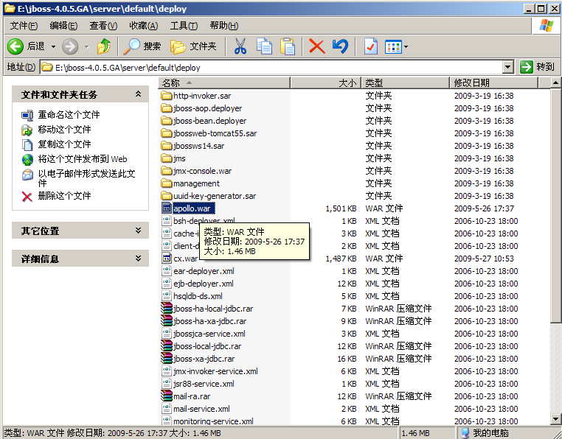

3.2取消已部署的应用

取消已部署的应用程序比部署应用程序更简单。只要简单的从部署目录中删除相应的应用程序文件即可。如将JBoss根目录\server\default\deploy目录下的applo.war文件删除，JBoss就会检测到文件已被删除，然后取消已部署的应用。

3.3重新发布已部署的应用
要重新发布已部署的应用只需将新版本的应用程序文件覆盖掉已有的旧版本的应用程序文件即可。

4.运行JBoss

4.1启动JBoss
apollo.war文件部署到JBoss的相应目录下以后，便可以启动JBoss服务了。启动的方法是直接执行JBoss根目录下的\bin目录下的run.bat批处理文件即可，启动时间从20秒到1分钟左右不等，视CPU速度和内存大小而定。JBoss启动成功后，在DOC界面会看到如下信息：

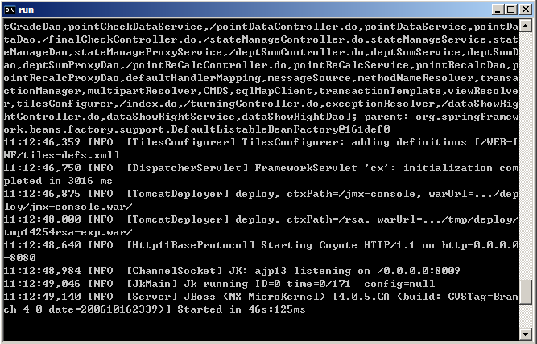
待JBoss启动成功后，在IE7地址栏中输入如下url：http://10.38.194.28/apollo,回车，若看到如下页面，则说明应用部署成功。
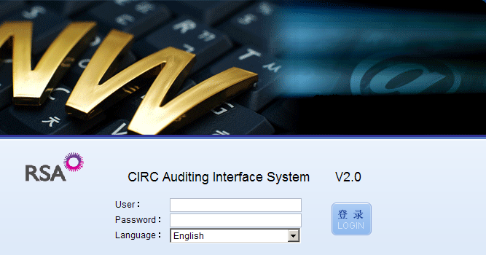

注意在每次启动之前最好把上一次JBoss运行时产生的临时文件及日志信息等删掉，其方法是：将JBoss根目录下的\ server\default目录下的log、tmp和work这三个文件删掉即可。

4.2终止JBoss的运行

最好不要直接关闭运行JBoss时的控制台窗口，直接关闭控制台可能导致JBoss下次启动时出现异常。正常关闭JBoss的方法是另外打开一个控制台窗口，执行JBoss根目录\bin目录下的shutdown.bat批处理文件，不过要带一个参数"－S"，注意是大写字母。如下面步骤所示：
第一步：
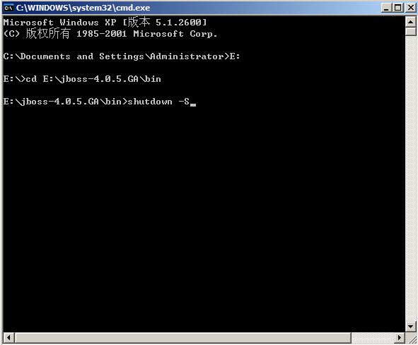
第二步：回车
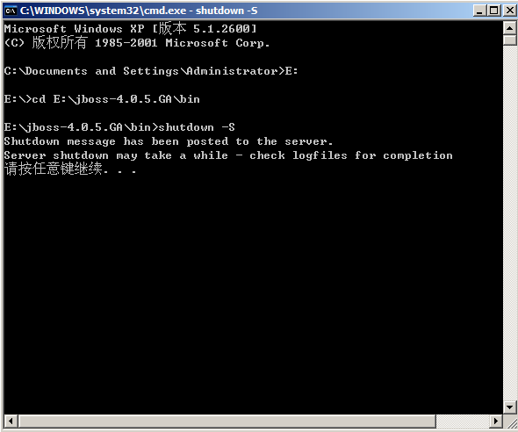
第三步：按任意键
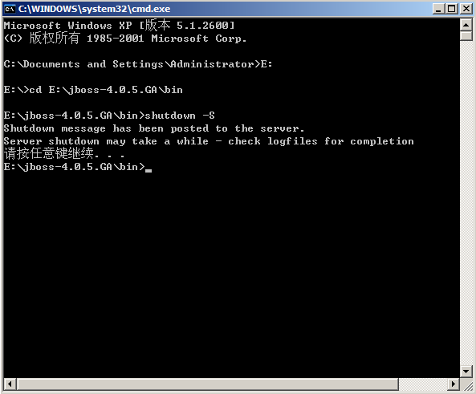
第四步：回到运行JBoss的控制台窗口(如下)按下任意键，便可成功关闭JBoss服务器
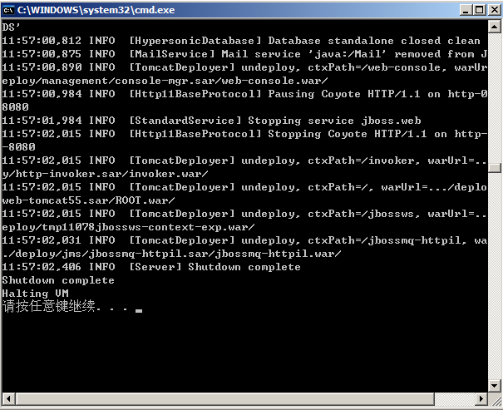

另外，为了方便起见，也可以创建一个shutdown.bat的快捷方式。

